岩头村“云上”黑山羊养殖场建设项目支出绩效评价报告

一、项目基本情况
（一）项目概况。
1.立项背景及目的。
项目申报名称：阿旺镇岩头村小龙潭组“云上”黑山羊养殖场建设项目，根据《东川区产业发展脱贫攻坚分指挥部关于组织实施市级2000万元产业扶贫专项项目资金的通知》（东政发[2019] 8号）文件要求，财政涉农资金统筹整合使用规模116万元，实施地点为阿旺镇岩头村小龙潭组，绩效目标为通过财政投入资金，撬动社会资本参与扶贫项目建设，同时与新型经营主体建立利益联结机制，通过土地流转、务工、资产租赁等形式带动建档立卡贫困户增收。主管部门：区农业农村局，责任部门：区农业农村局、阿旺镇。
岩头村地处东川区的最南端，距离东川城区35公里，距昆明市区138公里。全村辖13个自然村，16个村民小组，共计836户，2858人。全村国土面积35平方公里，实有耕地面积3760亩，均为旱地，人均耕地面积1.3亩。
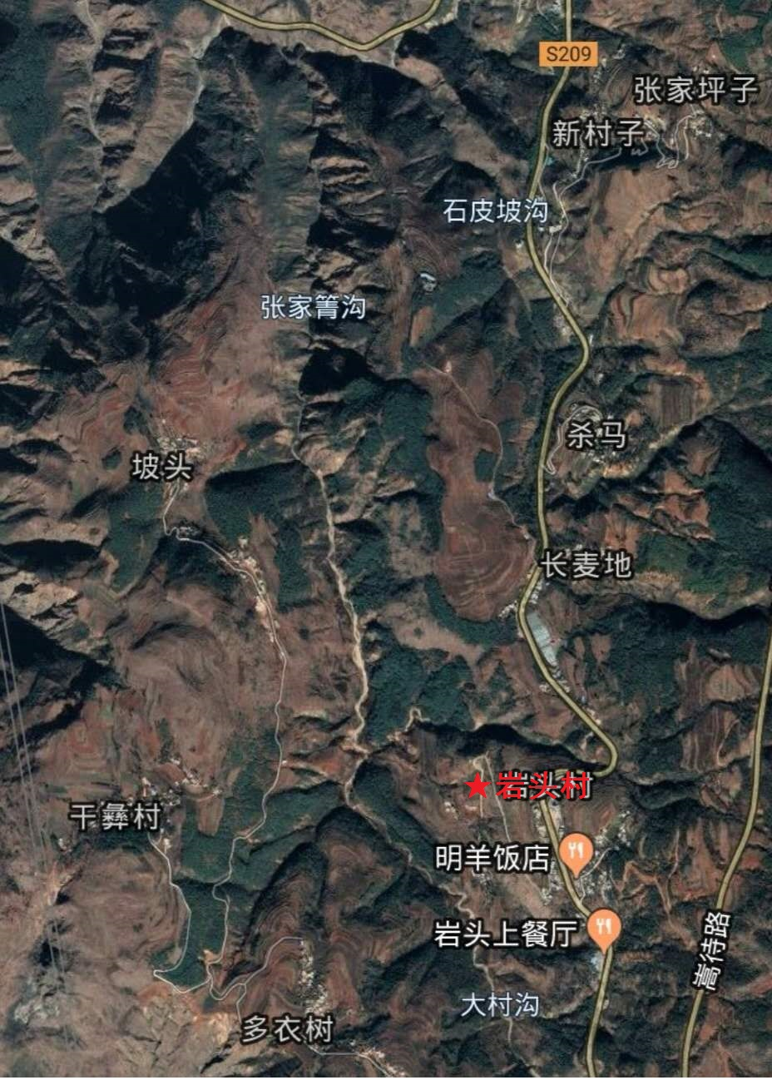
岩头村全貌
村民家庭经济收入来源主要以传统的粮猪二元结构的农业、以及养羊、冬桃、核桃、等种养殖经济作物和外出务工为主，年人均纯收入4863元。境内海拔1900.00米，年平均气温15.00℃，年降水量950.00毫米，辖区内海拔差近1000米，形成了气候垂直分布的显著差异，具有立体气候的显著特征，森林覆盖率较高，山清水秀，林业资源比较丰富，适宜种植经济果林。
2、村级组织建设情况
岩头村委会班子成员能力结构、年龄结构、知识结构搭配科学合理、团结凝聚、事业心重、责任感强作风扎实、能力突出、踏实勤奋、认真上进、重视村组发展、关心村民生产生活，群众基础好，对新鲜事物积极性高。岩岩头村“两委”班子健全，设村书记1人、主任1人，副主任1人，主任助理（大学生村官）1人，监督委员会主任1人，民兵连长1人，支委班子成员5人，村委班子成员5人。此外，还设有农科员、兽医员、卫生员、治保员、调解员、网格员、计划生育员、妇女主任等兼职人员。
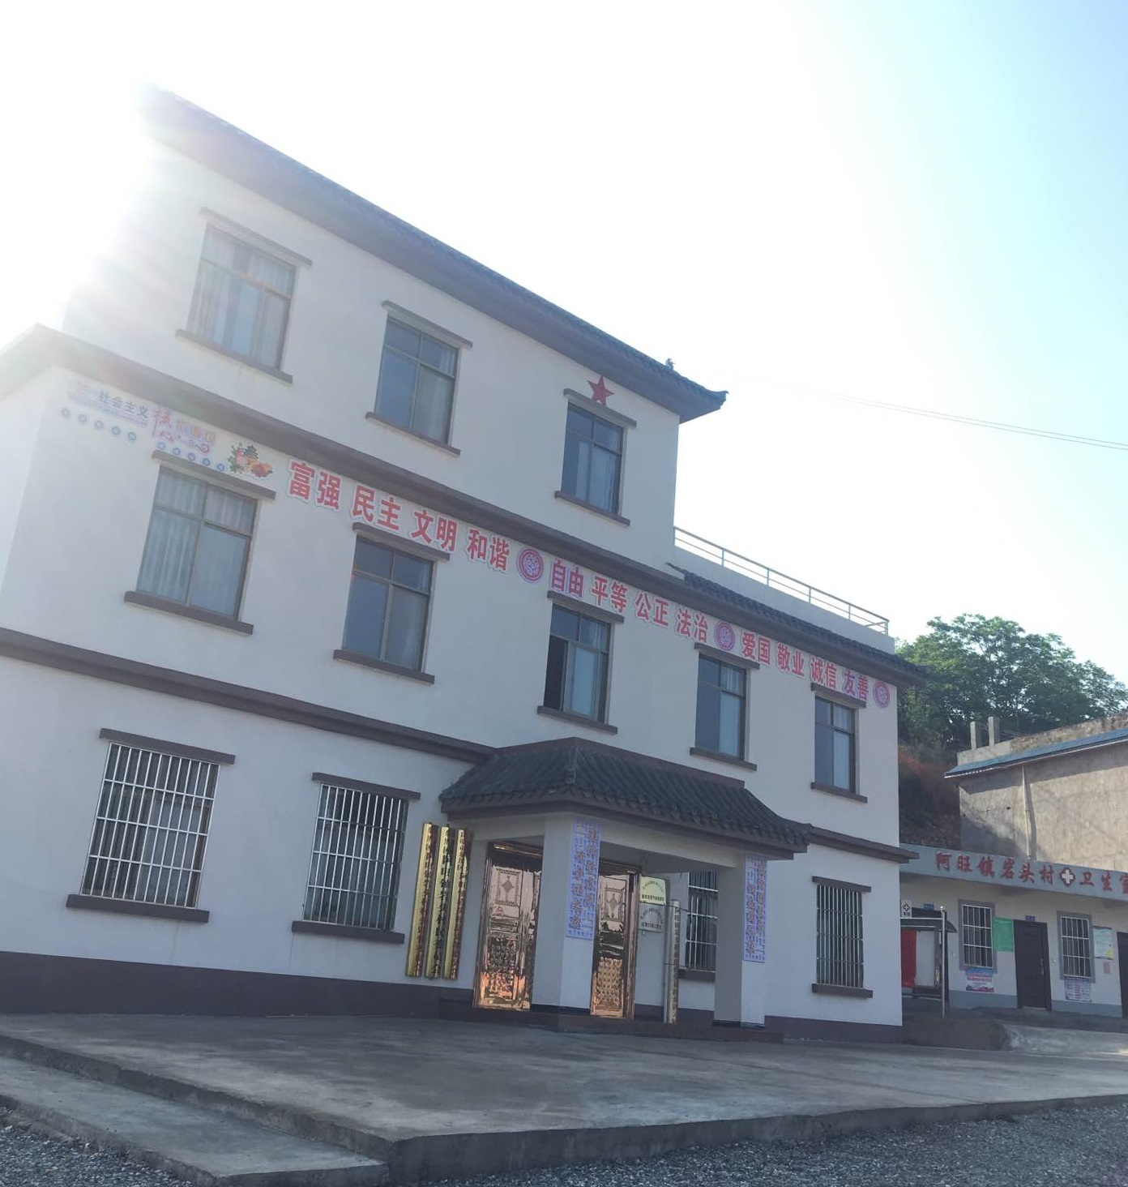

岩
头
村
委
会

岩头村2011年被昆明市委市政府评为平安村创建示范点；2012年，被评为云南省文明村； 2013、2014、2015、2016、2017年连续5年被评为阿旺镇“综合目标考核一等奖”；2015年被评为省级文明村，2018年脱贫攻坚成绩显著，村民满意率大于93%。村书记范兴照被评为“阿旺榜样”，村主任邵顺权是创业型人才、脱贫致富带头人，这一切成绩的取得充分说明了岩头村“两委”班子是一个搭配合理、团结凝聚、事业心重、责任感强、战斗力极强的团体。
3、项目实施情况。
项目2019年5月开始建设，12月完成以下内容：
（1）.流转耕地种植优质牧草512亩，草山围栏8000米；
（2）新建标准化高床羊舍1200平方米；
（3）生活区建设400平方米；
（4）饲草饲料加工房400平方米；
（5).兽医室建设50平方米，配备防疫及治疗器械各一套；
(6).防雨、防渗、防溢漏堆粪场300平方米；
(7).引进“云上”黑山羊220只（其中：种公羊30只，能繁母羊350只），购买本地母羊300只。

- 资金来源及使用情况。
资金来源是财政涉农整合资金，由区财政局拨付。目前已拨付90%。
- 组织及管理情况。
项目由阿旺镇人民政府组织实施，施工方是镇入围企业云南龙承建筑有限公司。资金拨付是工程开工拨付40%，工程完成拨付40%，验收拨付10%，审计完成拨付10%。
（二）绩效目标。
1.总目标。
项目建成后，昆明市东川区兴良养殖专业合作社“云上”黑山羊养殖场预计长期存栏840只以上，预计年出栏商品羊780只以上。
二、绩效评价工作情况
（一）项目绩效指标完成情况
1.流转耕地种植优质牧草512亩，草山围栏8000米；
2.新建标准化高床羊舍1200平方米；
3.生活区建设400平方米；
4.饲草饲料加工房400平方米；
5.兽医室建设50平方米，配备防疫及治疗器械各一套；
6.防雨、防渗、防溢漏堆粪场300平方米；
7.引进“云上”黑山羊220只（其中：种公羊30只，能繁母羊350只），购买本地母羊300只。
三、项目带贫情况
（一）带动务工
企业带动长期务工6人零时用工22人，每年预计带动务工收入32万元。
（二）土地流转
流转土地512亩，400元/亩，为当地农户增加土地租金收入20.48万元，岩头村小龙潭组全部128户492人（其中建档立卡分困户44户172人）受益。土地流转置换出更多劳动力外出务工，进一步增加务工收入，更好的巩固脱贫攻坚成果。
- 其他带动
项目建成投产后每年可增加集体经济收入1万元，增加建档立卡户分红收入2.48万元。
- 成本效益分析。
（1）销售收入。养殖场建成后，引进“云上”黑山羊220只（其中：种公羊20只，能繁母羊200只），购买本地母羊200只，按每只能繁母羊年产羔羊3只计算，每年养殖场可以生产羔羊1200只，出栏率按（基础种群+生产羔羊）的48%计算，预计年出栏商品羊780只，平均体重按45公斤/只，市场价格40元/公斤计算，总销售收入＝（出栏商品羊数量×平均体重×市场价格）＝780×45×40＝140.4万元。
（2）经营总成本103.68万元。其中：①种羊饲养成本每年按720元/只计算（（含人工、精料、饲草、防疫等费用），440只饲养成本＝440只×720元＝31.68万元；②羔羊饲养10个月成本按600元/只计算（含人工、精料、饲草、防疫等费用），1200只羔羊饲养成本＝1200×600＝72万元。③岩头村委会集体经济分红3.48万元/年。
（3）合作社年利润＝销售收入-经营成本-村集体经济分红－税金（0）＝140.4-103.68-3.48＝33.24万元。
（4）投资回报率＝（年利润÷项目总投资）×100%=33.24万元÷277.38万元＝12%；
（5）投资回收期＝项目总投资÷年利润＝277.38万元÷33.24万元＝8年。
五、主要经验及做法、存在的问题和建议
（一）主要经验及做法；
项目由村申报、镇评审、区农业农村局组织各相关部门专家终审，保证项目的可行性、可操作性，并有很大的带动作用。
- 存在的问题；
项目实施过程中相关部门跟踪指导不到位。
- 建议和改进措施。
项目建设中会遇到很多实际困难，需要各部门密切配合，集中智慧，才能更好地完成项目。

绩效评价报告正文后需附以下佐证材料
1.绩效评价指标体系；
2.基础数据表（进行成本效益分析需采集的数据）；
3.访谈分析报告；
4.社会调查问卷分析报告；
5.①区政府相关规划、决策、批复；②立项申请、批复文件；③绩效目标申报表；④项目竣工验收报告、审计报告等。

